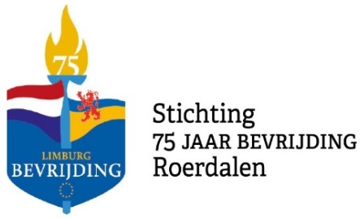
75 JAAR BEVRIJDING
Comité VLODROP
Deel 8
Bewaarexemplaar
9 februari 2020

Vorige week vroegen we U om op zondag 15 maart de Engelse en de Amerikaanse bevrijders een warm onthaal te bieden. We willen nu wat meer concreet uitleggen, hoe we dat bedoelen. Het comité zet zich al weken lang in om er die zondag een fantastische dag van te maken. Het comité kan echter doen wat ’t wil; doch enkel wanneer we allemaal mee doen, zal dit ook ongetwijfeld lukken. Het werk zo als met carnaval! De Beerbök vragen steeds “Om allemaol mit te doon”. En doen we dat dan, zoals afgelopen weekend met de Foute Party, de Bonte Aovend en de receptie, dan is al onze moeite niet voor niets geweest.
We gaan er een groot feest van maken; en met carnaval gaan we dit oefenen! Inclusief het verkleden. Tijdens de drie dolle dagen ga je verkleed. Je mag dan ook in je gewone kloffie komen. Op 15 maart echter is gewone hedendaagse kleding eigenlijk taboe! We willen de sfeer en de kleding van 1945 zo veel mogelijk nabootsen. Vlodrop leefde in toen enorme armoede. Maar wie de foto’s van de Bevrijdingsoptocht in mei 1945 kent, ziet dat armoede niet in de weg stond om te feesten! Dat willen we overdoen. Afgelopen week waren al verschillende groepen aardig verkleed en in stemming. In de grote optocht op carnavalsmaandag gaan weer veel groepen en einzelgänger de straat op (oefenen voor 15 maart). Get veurbeelde: “De borebroelig kump mit ’t Bevrijdingsfees in vol ornaat” De Senatore “Zouwe es Jong Boere kinne komme. De sjneuzels, “Es Zusterkes van ’t Kleusterke. Ze zouwe auch nach eine pesjtoor en keplaon mit kinne bringe”. En de Zeiverlep dan? “Es die ins mit de Opa’s, oma’s kinger en kleinkinger aantraeje”. “En es Immer Blau dan veur get Rode Kruuts medewirkers zorg”, dan hebben we een mooi feestgezelschap. Onderling ruilen mag natuurlijk! Eigen ideeën uit de veertiger jaren zijn nóg beter. Einzelgänger zijn altijd goed in originaliteit. Let wel; het gaat niet om prijzen, maar om sfeer en gezelligheid. Tip: Beeld in de carnavalsoptocht iets uit wat met het aankomende Bevrijdingsfeest te maken heeft. Dan ben je half maart snel klaar!
We starten dit festijn ’s morgens om 10.00 uur bij het Oude Kerkhof, alwaar we massaal de bevrijders ontvangen. En wie alleen maar wil komen kijken? Die mag zeker ook mee doen in dit sfeerspel met kleding uit de oude doos. We willen zeker ook speciaal de niet carnavalsvierders uitnodigen. Trek wat ouds aan en kom die dag samen met ons vieren. Maak er weer eens een ouderwetse, lekkere, sfeervolle en oergezellige boel van oppe Vlorper Platz. Maak dat Günther spontaan de platz-potporie gaat zingen en dat Joekskepel leden snel naar huis gaan om hun instrumenten op te halen Ben je niet verkleedt, dan val je pas op! Zeker is ook gedacht aan kindervermaak, natjes en droogjes, chocomel en zelfs chocolade van de soldaten. 75 jaar Bevrijding. Werkgroep Vlodrop Wordt vervolgd

